Присвоение и растрата в торговле

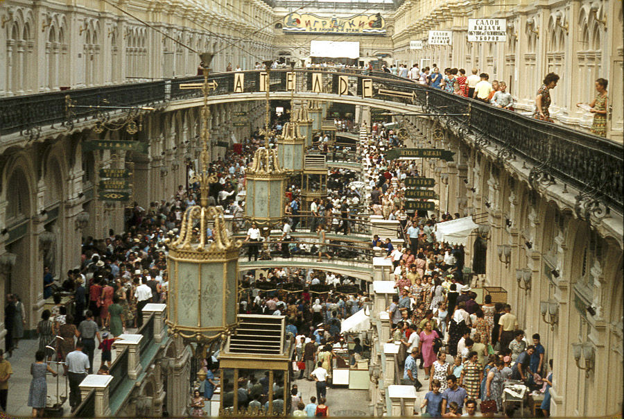
- незаконное списание товаров
- бескассовая реализация продукции
- уничтожение документов на реализованный товар
- фальсификация и пересортица товаров с целью создания излишков для дальнейшего хищения
- растрата авансовых средств, полученных в качестве предоплаты по договорам купли-продажи
- списание денежных средств на непроизводившиеся рекламные, маркетинговые, транспортные, ремонтные и иные работы

